KIG PÅ PLANKTON

Teori
Plankton er en fællesbetegnelse for planter og dyr, der bliver ført omkring med vandstrømme. Ofte er planktonorganismer så små, at du kun kan se dem, hvis du bruger et mikroskop. Hos planktonalger, der er primærproducenter, finder man fotosyntesepigmenter, og på trods af deres ringe størrelse er planktonalger nogle af de vigtigste producenter af organisk stof og ilt på jorden. I de indre danske farvande kan der være perioder, hvor planktonalger som kiselalger og flagellater dominerer.
I havets fødekæde kan planktonalger blive spist af dyreplankton, der også er plankton. Vandlopper og dafnier er dyreplankton ligesom fiskelarver og mange andre dyr.
Hvis du kigger på en dråbe havvand i et mikroskop, kan du se, hvordan plankton ser ud i virkeligheden.
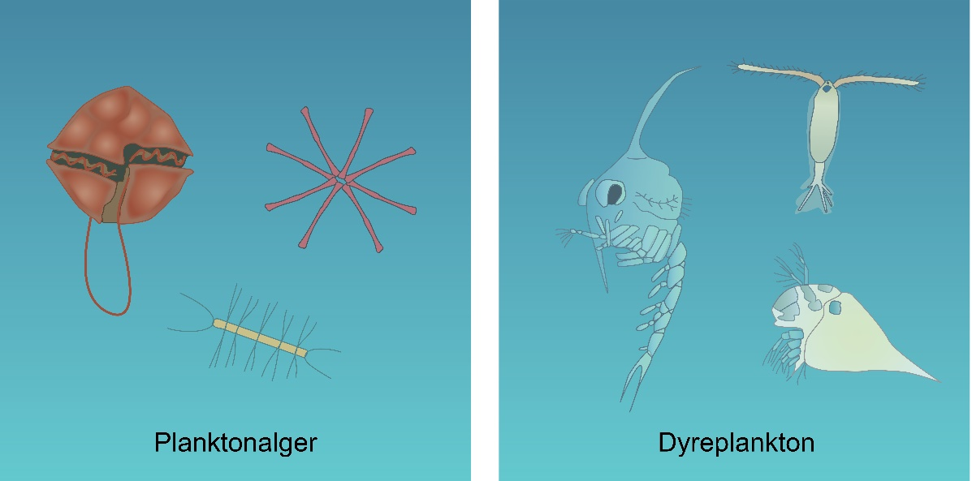

Formål
I skal undersøge planktonalger og dyreplankton i havvand.

Materialer
- Mikroskop
- Objektglas
- Dækglas
- Planktonprøve

Fremgangsmåde
- Brug en pipette til at placere en dråbe havvand midt på et objektglas.
- Læg forsigtigt et dækglas oven på dråben.
- Læg objektglasset i mikroskopet, og start med at bruge den mindste forstørrelse.
- Stil først skarpt med grovskruen og derefter med finskruen.
- Prøv eventuelt med en kraftigere forstørrelse.
- Tegn de planktonalger og det dyreplankton, du ser i mikroskopet, i cirklerne nedenfor.

Observationer
Planktonalger Dyreplankton

- Lav en liste med de forskelle, I har fundet på planktonalger og dyreplankton.

Diskussion
- Hvorfor er planktonalger forskellige fra dyreplankton?
- Hvilken betydning har planktonalger og dyreplankton for havets økosystemer?

Til læreren
Tag en planktonprøve fra havet inden øvelsen. Det gøres ved at trække et planktonnet igennem vandet.
Hvis I synes, at der er for langt mellem de enkelte planktonorganismer, når I kigger på planktonprøven i mikroskopet, kan I opkoncentrere prøven. Det gøres ved at hælde planktonprøven igennem et planktonnet igen.

